Тест по МХК . 11 класс
- Какие новые жанры живописи появились в России в 18 веке?
- В русской живописи 18 век часто называют веком ….
- Кому Николай Заболоцкий посвятил эти стихи?

Ты помнишь, как из тьмы былого,
Едва закутана в атлас,
С портрета Рокотова снова
Смотрела ………….. на нас?

- Назовите картину.
Д.Г.Левицкому для Московского воспитательного дома был заказан портрет промышленника, который тот пожертвовал большую сумму денег на его строительство. На картине он одет в домашний шлафрок, правая рука указывает не на какие-либо регалии, а на горшки с цветами. На столе луковицы и гербарий — предметы страсти любителя ботаники. Формально сохраняя в портрете композиционные особенности парадного репрезентативного изображения, Левицкий явно их пародирует.

- Какому художнику принадлежит серия портретов "Смолянок" — воспитанниц Смольного института благородных девиц, написанных художником по заказу императрицы Екатерины II ?
- Назовите автора «Портрета неизвестной крестьянки в русском костюме»
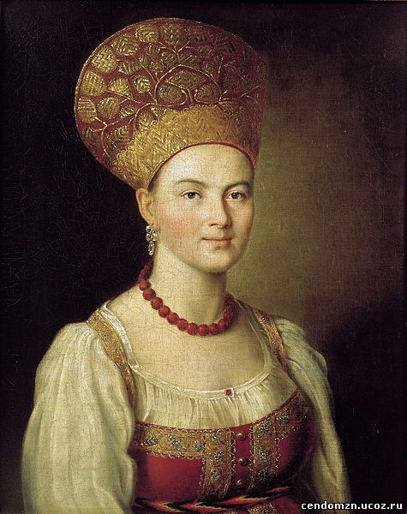

- Назовите картину Д.Г. Левицкого
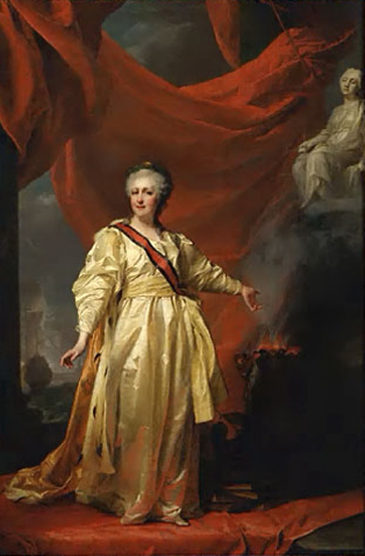
8. Какому портрету поэт Я. Полонский посвятил следующие стихи:
Она давно прошла, и нет уже тех глаз
И той улыбки нет, что молча выражали
Страданье — тень любви, и мысли — тень печали,
Но красоту ее Боровиковский спас.
Так часть души ее от нас не улетела,
И будет этот взгляд и эта прелесть тела
К ней равнодушное потомство привлекать,
Уча его любить, страдать, прощать, молчать.
9. Это единственное живописное изображение знаменитого актера. Кто изображен на портрете А. Лосенко ?
